1. **D15CQPU01.N15DCPT057**

Họ tên: Trần Kỳ Anh Ký tên: Ngày nộp:

Trường: Học Viện Công Nghệ Bưu Chính Viễn Thông

Môn: KỸ THUẬT LẬP TRÌNH ỨNG DỤNG ĐA PHƯƠNG TIỆN

Tên phần mềm: Phần mềm quản lý và xử lý multiimedia đặc trưng loài hoa( Picture, Vdeo, Sound).

Username: Admin , Password: 123456

Username:User, Password: 123456

Nội dung:

1. Sơ lược về ứng dụng thực tiễn của phần mềm:

Thứ nhất, phần mềm cho phép người quản lý lưu trữ thông tin về đặc trưng của các loài hoa qua hình ành, âm thanh, video và các thông tin liên quan. Dữ liệu sẽ được lưu trong database và trong các thư mục. Người dùng có thể tiến hành thêm mới dữ liệu, chỉnh sửa dữ liệu cũ hoặc xóa đi nếu không cần thiết nữa.

Thứ hai, người dùng có thể nhận diện loài hoa qua hình ảnh có được bằng cách nạp nó vào phần mềm, sau khi hoàn tất, phần mềm sẽ cho họ biết hình ảnh trên là thuộc về loài hoa nào đồng thời cung cấp thêm thông tin về loài hoa đó cho người dùng biết.

1. Giới hạn phạm vi

* Thu thập hình ảnh, âm thanh, clip mẫu: từ các nguồn tài liệu tên Internet, thu thập dữ liệu về các loài hoa qua hình ảnh, video về loài hoa đó, các đặc trưng như: hình dáng, màu sắc, đặc tính sinh trưởng, yêu cầu thổ nhưỡng, khí hậu, nơi sinh sống.
* Lập thư mục lưu ành, âm thanh, video: từ các dữ liệu thu thập được, lưu trữ chúng vào các thư mục riêng biệt cho: ảnh, âm thanh, video, văn bản. Đối với ảnh thì ta cần ảnh có chất lượng tốt, chuẩn theo kích thước yêu cầu để đảm bảo tốt nhất cho chất lượng nhận diện. Đối với chủ đề này thì âm thanh sẽ không cần thiết, do đã video có thể thay thế.
* Thu thập ảnh thực nghiệm: tìm các ảnh có chứa hoa để nhận diện, các ảnh này không yêu cầu về chất lượng, nhưng kích thướng thì phải theo kích thước của ảnh mẩu để đảm bảo độ chính xác.
* Nhận diện: nạp một ảnh từ tập ảnh thực nghiệm hoặc chụp một ảnh qua camera hay webcame . Kết quả nhận diện sẽ cho biết ảnh đó là loài hoa nào đồng thời cung cấp thêm thông tin về loài hoa đó đã được lưu trữ trong database và các thư mục.
* Nhận xét: độ chính xác phụ thộc nhiều vào chất lượng của tập ảnh mẩu, chất lượng ảnh càng tốt thì độ chính xác càng cao.

1. Nội dung thực hiện

* Phần mềm sẽ có ít nhất là 4 form, trong đó có các form quan trọng như: main form, form xử lý ảnh + thông tin liên quan đến các loài hoa, form xử lý video, form xữ lý âm thanh(đối với chủ đề về các loài hoa thì không cần thiết). Ngoài ra sẽ có các form khác như đăng nhập, form nhận diện ảnh.
* Form chính ta cần một số đối tượng như: thanh menu, status bar, context menu, ảnh nền, notify icon. Đồng thời là các chức năng gọi các form xử lý khác.
* Ở mỗi form xử lý, cần một cấu trúc bảng để hiển thị thông tin đã lưu trữ, một nhóm đối tượng để hiển thị thông tin của một item trong bảng, đồng thời nhận dữ liệu đầu vào khi thêm mới. Một đối tượng để hiển thị loại media: như hình ảnh, âm thanh, video.
* Ở mỗi form xử lý, ta có các thao tác với dữ liệu như: hiển thị dữ liệu đã lưu trữ, thêm mới, hiệu chỉnh và xóa dữ liệu.
* Dữ liệu sẽ được lưu trữ trong một database, đồng thời các media sẽ được lưu trong một thư mục riêng và tên của chúng cũng sẽ được lưu trong database.

1. Thiết kế

* Đăng nhập:

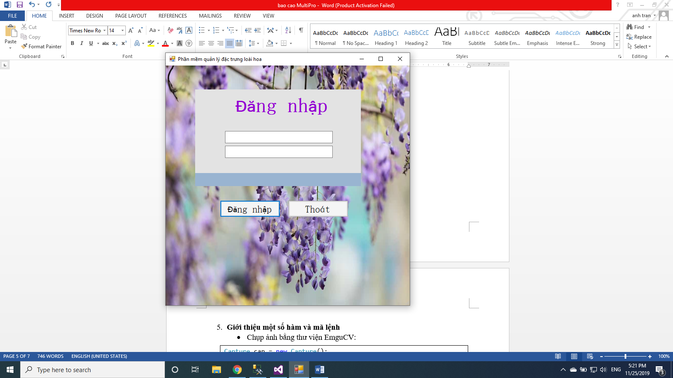

* Main form:

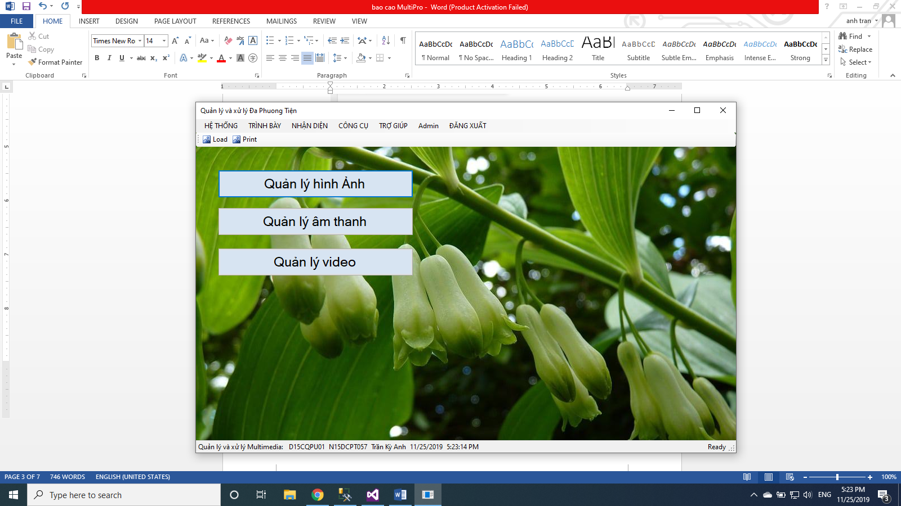

* Form xử lý hình ảnh

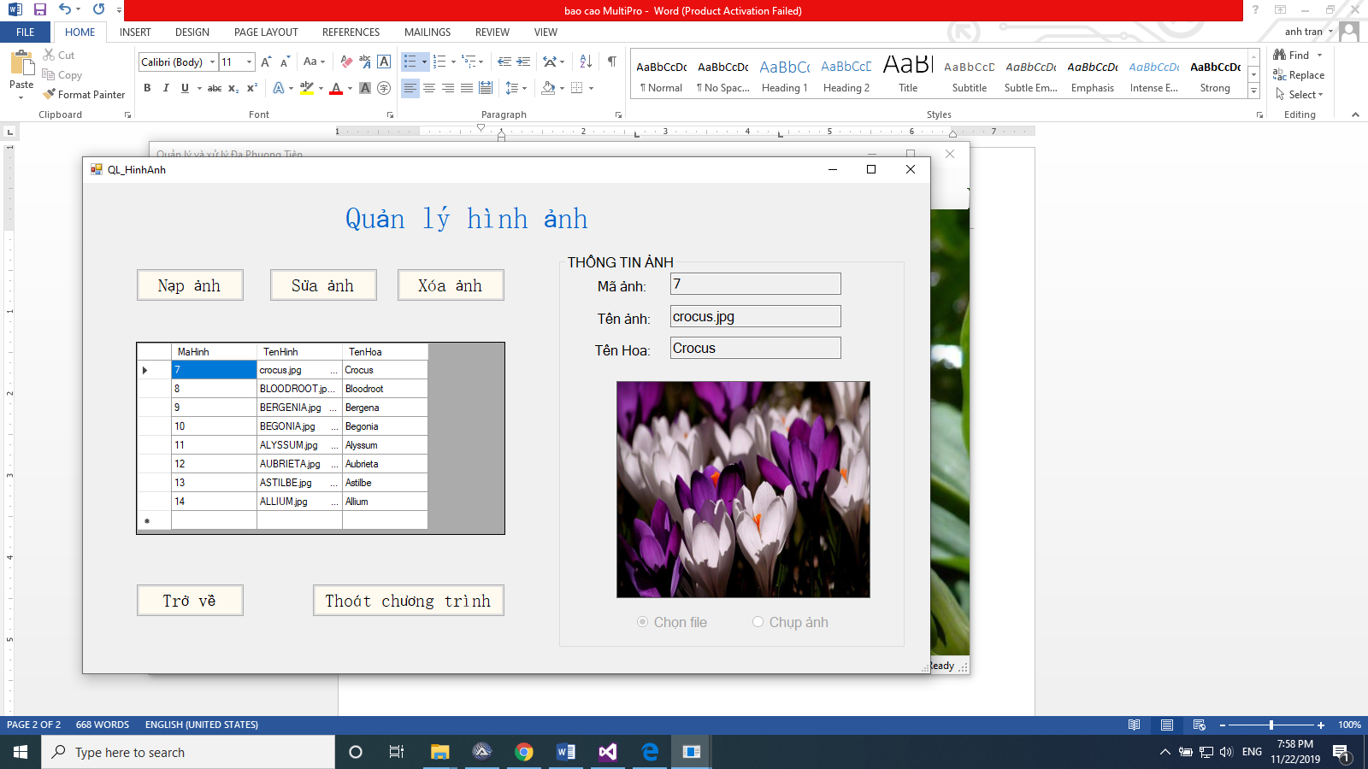

* Form xử lý video:

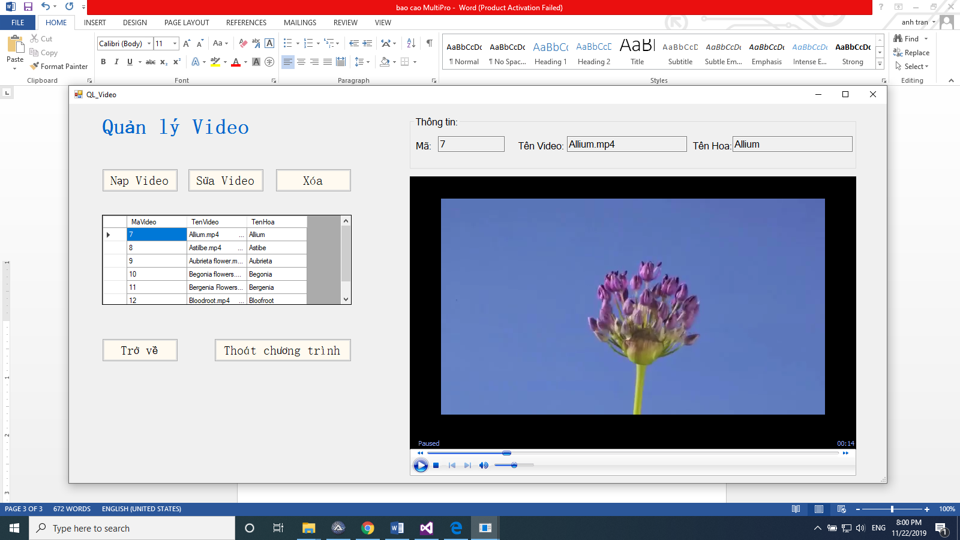

* Form xử lý âm thanh

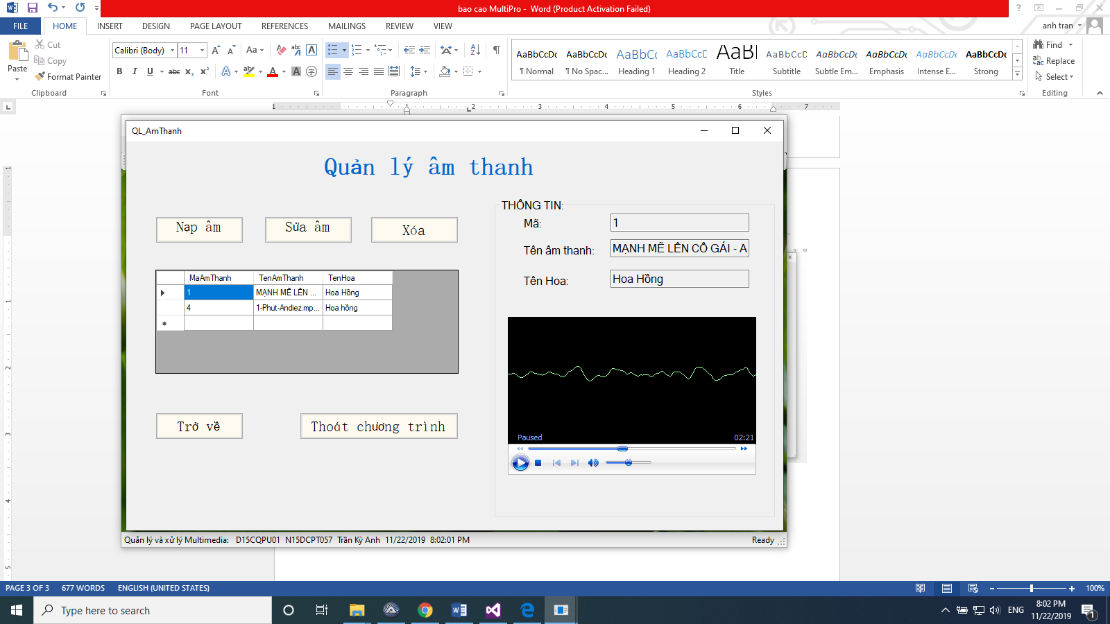

1. **Giới thiệu một số hàm và mã lệnh**

* Chụp ảnh bằng thư viện EmguCV:

Capture cap = new Capture();

Image<Bgr, Byte> img = cap.QueryFrame().ToImage<Bgr, Byte>();

pictureBoxHinhAnh.Image = img.ToBitmap();

* Copy file từ thư mục này đến thư mục khác:

File.Copy(sourceDirection, desDirection);

* Lấy đường dẫn đến thư mục bằng biến môi trường:

static string imagePath = Path.GetDirectoryName(Path.GetDirectoryName(Application.StartupPath)) + "\\Images\\";

* Xóa một file:

File.Delete(fileDirection);